**Regionalization of annual precipitation applying support vector regression**

Efrain Noa-Yarasca

**Regionalización de la precipitación anual aplicando regresión de vectores de soporte**

Efrain Noa-Yarasca

1. **Introducción**

En el presente trabajo se evalúa la relación que existe entre la altitude y la precipitación annual de la Cuenca del río Cachi aplicando una técnica clasica de regression simple y la Regression de Vectores de Soporte (RVS) que es una técnica de Machine Learning (ML)

**Estudio de caso**

La cuenca del río Cachi presenta doce estaciones de precipitación, las cuales se encuentran espacialmente distribuidas.

1. **Metodología**

El modelo de RVS fue implementado en el programa python empleando la plataforma cloud de Google Colab. El codigo del programa puede encontrarse en la siguiente dirección. <https://github.com/noayarae/Machine_Learning_notes.git>

1. **Resultados**

La altitude de las estaciones variaron de 1215 a 4320 msnm, la precipitación annual variá de 115.2 a 1105.1 mm.



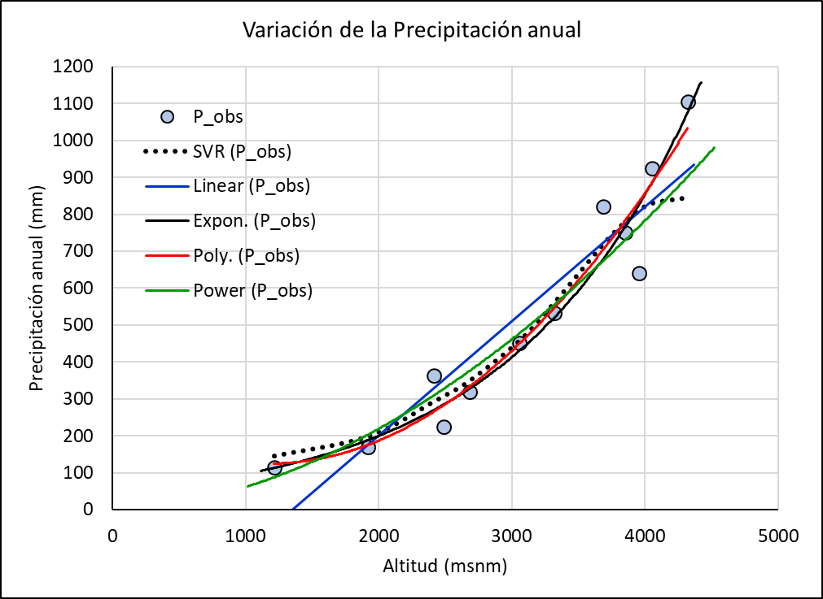

Modelado

Las ecuaciones de ajuste fueron obtenidos empleando la hoja cálculo Excel

Modelo lineal

$$P=0.31 h-418.88$$

Modelo exponencial

$$P=46.74 \exp^{0.0007 h}$$

Modelo polynomial

$$P=9x{10}^{-5} h^{2}-0.22 h+252.05$$

Modelo de potencia

$$P=0.0002 h^{1.838}$$

El modelo SVR provee el resultado mostrado en la Figura 2

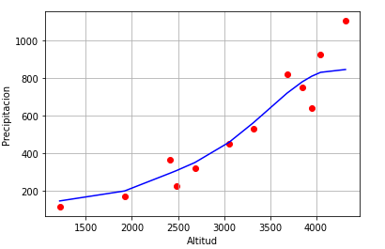

Los resultados de la predicción se muestran en ls siguiente table



Los valores de la Raiz del Error Cuadratico Medio se muestran en la siguiente table

|  |  |  |  |  |  |
| --- | --- | --- | --- | --- | --- |
| Métrica | RL | RE | RPl | RPt | SVR |
| RMSE | 108.9 | 97.1 | 81.3 | 91.6 | 104.6 |
| R | 0.933 | 0.968 | 0.967 | 0.958 | 0.946 |

1. **Conclusiones**

El modelo de Regresion de soporte vectorial prove mejora rendimiento que el modelo linear pero menor a los otros modelos (RE, RPl, RPt).

1. **Referencias**

Codigo

*# Importing the libraries*

**import** **numpy** **as** **np**

**import** **matplotlib.pyplot** **as** **plt**

**import** **pandas** **as** **pd**

*# Importing the dataset WITH transf*

dataset = pd.read_csv('precip.csv')

a = dataset.iloc[:, 2:3].values

b = dataset.iloc[:, 3].values

*#print (a), print (b)*

*# Feature Scaling*

**from** **sklearn.preprocessing** **import** StandardScaler

sc_a = StandardScaler()

sc_b = StandardScaler()

a2 = sc_a.fit_transform(a)

*#y = sc_b.fit_transform(b)*

b2 = sc_b.fit_transform(b.reshape(-1, 1))

pv = 3520

pvt1 = (pv-a.mean())/a.std()

print (pvt1)

*#pvt2 = sc_a.fit_transform(a)*

*# Fitting SVR to the dataset (Old, New)*

**from** **sklearn.svm** **import** SVR

regressor = SVR(kernel = 'rbf')

regressor.fit(a2, b2)

*# Predicting a new result (Old)*

print ("pred1")

y_pred = regressor.predict(a2)

print (y_pred)

y_pred = sc_b.inverse_transform(y_pred)

print (y_pred)

print ("pred2")

y_pred1 = regressor.predict([[pvt1]]) *#y_pred1 = regressor.predict([[0.348]])*

print (y_pred1),

y_pred1 = sc_b.inverse_transform(y_pred1)

print (y_pred1)

*# Visualising the SVR results (New)*

plt.scatter(X, y, color = 'red')

*#sc_b.inverse_transform()*

plt.plot(X, y_pred, color = 'blue')

plt.xlabel('Altitud')

plt.ylabel('Precipitacion')

plt.grid()

*#grid(color='r', linestyle='-', linewidth=2)*

plt.show()